Họ tên: Trần Mạnh Điển

MSV: 51211

**Tạo và chỉnh sửa module**

-Giáo dục

-Thể thao

-Sức khoẻ

B1: đăng nhập vào trang quản trị

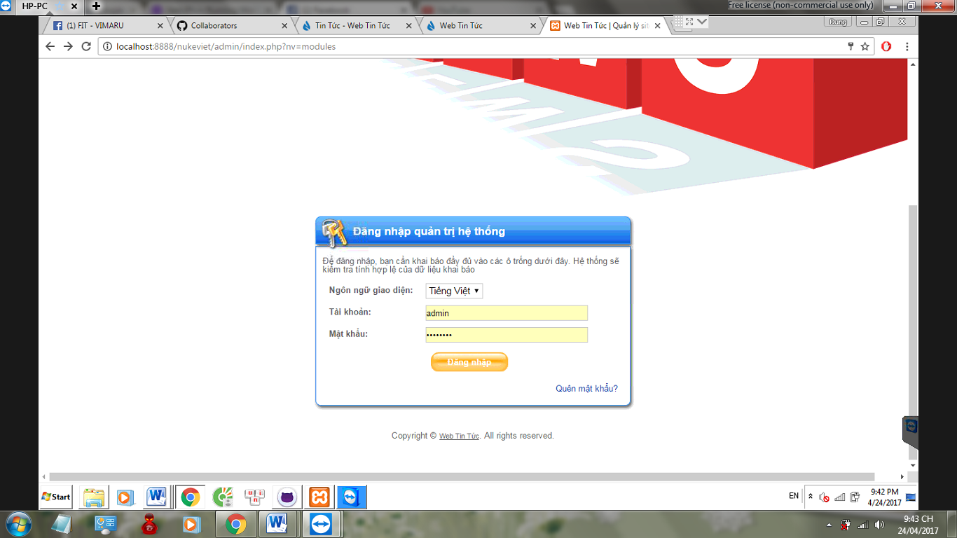

B2 chọn quản lí module-> thêm module ảo

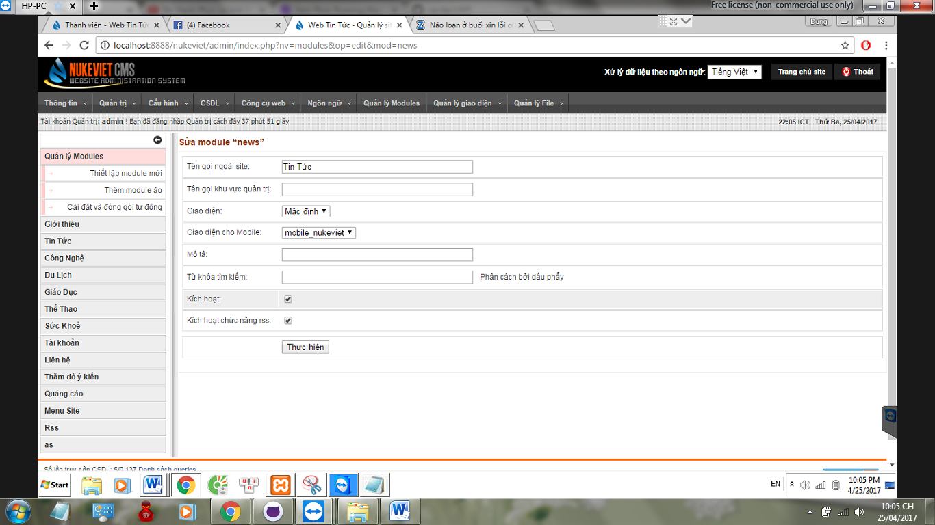

Thêm tên module: Giáo dục

Chọn module gốc thành News

Sau đó tiến hành chọn thực hiện

B3: Kích vào phần thiết lập để cài đặt module ảo

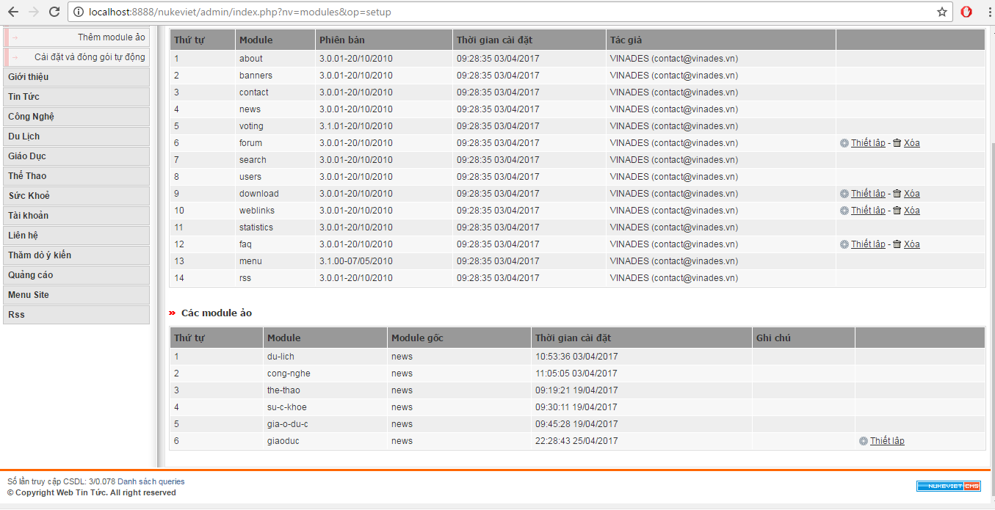

Chọn thực hiện:

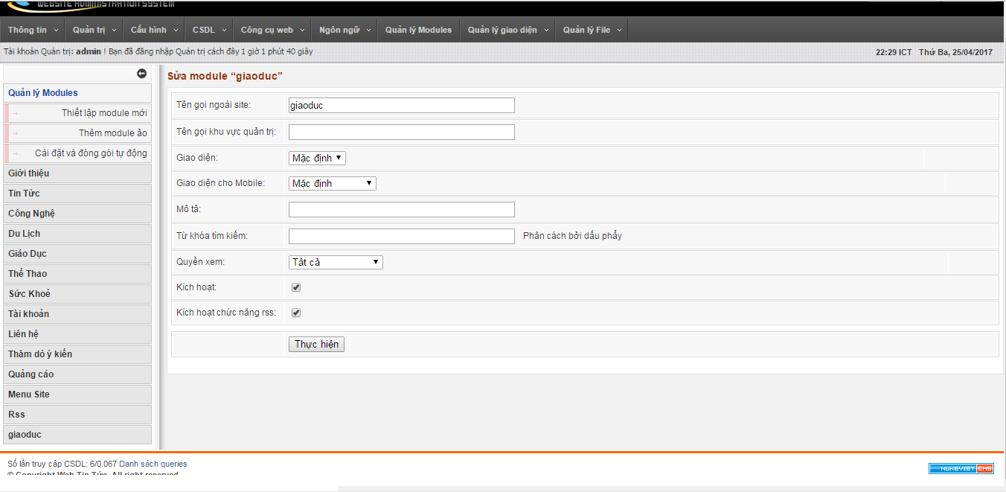

Sắp xếp thứ tự trên side

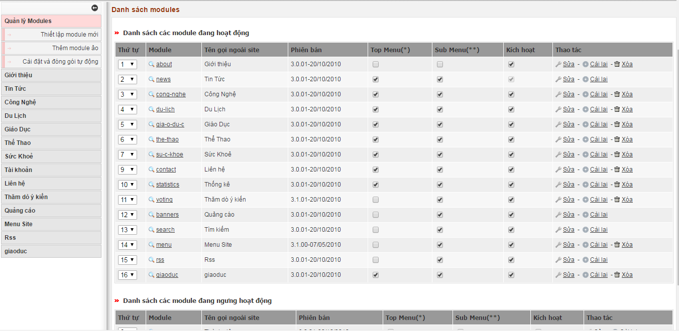

Hai module còn lại làm tương tự các bước trên.